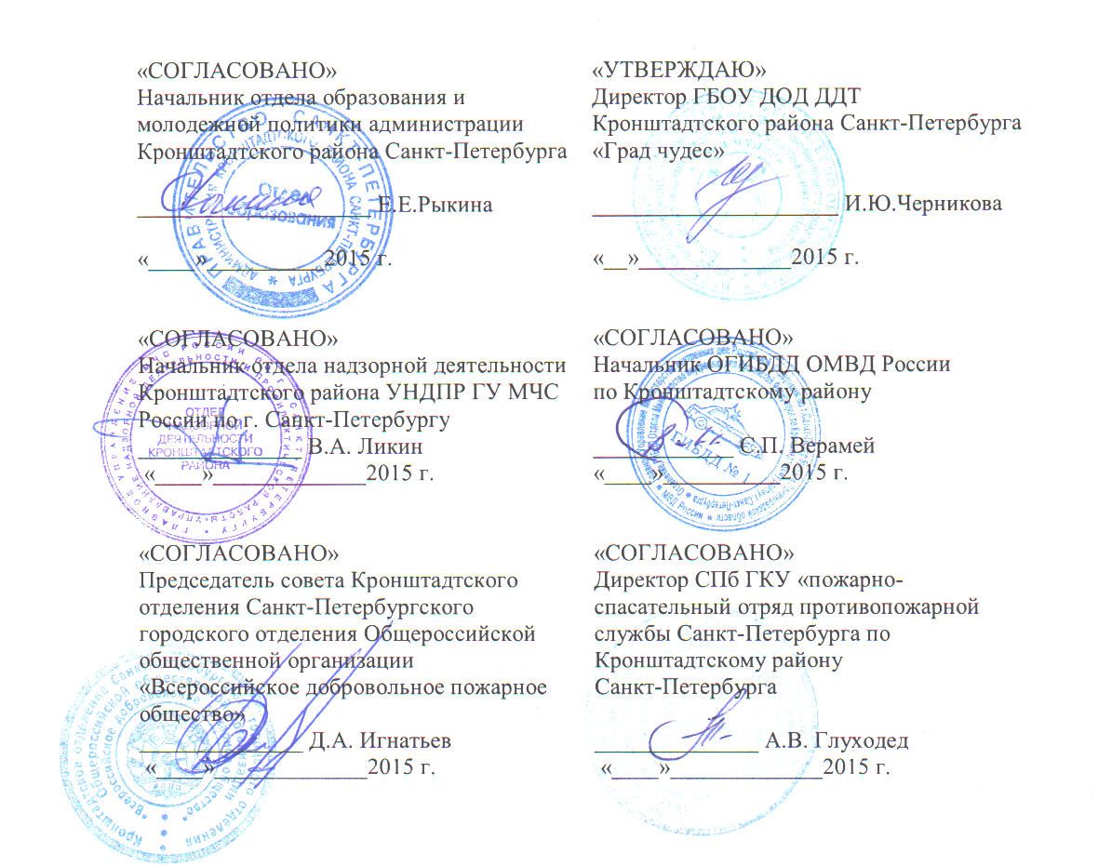

ПОЛОЖЕНИЕ
о XII-ом районном конкурсе патриотической песни
«Я люблю тебя, Россия!»

Санкт-Петербург
2015 год
Общие положения:

Районный конкурс патриотической песни «Я люблю тебя, Россия!» (далее Конкурс) проводится ежегодно во исполнение:
- Плана районных массовых мероприятий отдела образования и молодёжной политики администрации Кронштадтского района Санкт-Петербурга.
- Межведомственного плана пропаганды пожарно-технических знаний среди обучающихся образовательных учреждений на 2015-2016 учебный год.
- Межведомственного плана совместных мероприятий, направленных на предупреждение детского дорожно-транспортного травматизма на 2015-2016 учебный год.

Организаторы:

- Отдел образования и молодёжной политики администрации Кронштадтского района Санкт-Петербурга.
- Государственное бюджетное образовательное учреждение дополнительного образования детей Дом детского творчества Кронштадтского района Санкт-Петербурга «Град чудес».
- Отдел надзорной деятельности Кронштадтского района УНДПР ГУ МЧС России.
- Кронштадтское отделение Всероссийского добровольного пожарного общества.
- ОГИБДД Отдела МВД России по г. Санкт-Петербургу.
- Всероссийское общество автомобилистов Кронштадтское отделение.

Цели и задачи:

1. Приобщение детей и учащейся молодежи к культурному и духовному наследию Отечества, воспитание патриотизма и гражданственности.
2. Сохранение преемственности поколений – сохранение памяти о важнейших событиях в истории нашей страны.
3. Пропаганда патриотических духовных ценностей, национальной гордости, уважения к чести и достоинству людей, выбравших своей профессией служение и защиту Отечества.
4. Создание эффективной системы межведомственного взаимодействия по вопросам совершенствования деятельности в области обеспечения профессиональной ориентации подростков.
5. Развитие движений дружин юных пожарных и юных инспекторов безопасности дорожного движения.
6. Развитие творческих способностей обучающихся.

Участники конкурса:

В Конкурсе принимают участие коллективы дошкольных, общеобразовательных учреждений. К участию в Конкурсе не допускаются творческие коллективы государственных бюджетных образовательных учреждения дополнительного образования детей.

Конкурс проводится по трем направлениям в четырех возрастных группах:
- Дошкольники выделяются в отдельную возрастную группу «Самый юный участник»
- 1 возрастная группа – 6-10 лет
- 2 возрастная группа – 11-14 лет
- 3 возрастная группа – 15-18 лет (до исполнения)

Примечание.
Принадлежность коллектива к группе определяется по самому старшему участнику коллектива. Возраст участников определяется на момент проведения финального тура конкурса. Один и тот же участник не может выступать за несколько коллективов.
Лица, не соответствующие возрастным критериям, отстраняются от участия в Конкурсе.
Ответственность за нарушение возрастных требований, искажение данных о возрасте участников в заявках, повлекшие за собой отстранение от участия в Конкурсе, лежит на направляющей стороне, руководителе коллектива и участниках.

Порядок проведения Конкурса:

Конкурс проводится в два этапа:
1 этап – с 15 по 19 февраля 2016 года (каждая номинация по отдельному графику) - районный отборочный тур - в ГБОУ ДОД ДДТ «Град чудес» (контактное лицо – Астраханцева Альбина Ивановна, Бархатова Зоя Павловна). Для проведения районного тура Конкурса создается районное жюри, включающее в себя представителей учреждений образования, районных отделов надзорной деятельности УНДПР Главного управления МЧС России по г. Санкт-Петербургу, пожарно-спасательных отрядов Комитета по вопросам законности, правопорядка и безопасности Правительства Санкт-Петербурга, районного ОГИБДД, районного военного комиссариата, местных отделений СПб ГО ВДПО, районных опорных центров по безопасности дорожного движения.
Решение жюри оформляется протоколом и утверждается председателем жюри.
К финальному туру допускаются коллективы – победители районных отборочных туров Конкурса (в соответствии с заявкой жюри районного этапа).
2 этап: март - апрель 2016 года – городской финальный тур.
О сроках и месте проведения городского финального тура конкурса и гала-концерта будет объявлено дополнительно.

Программа конкурса:

Конкурс проводится по следующим направлениям (темам) и номинациям:
Направление 1: Произведения, раскрывающие величие России, через прошлое русского и настоящее многонационального российского народа, события, ставших основой государственных праздников России, через сохранение и продолжение славных боевых традиций, событий посвященных дням воинской славы и памятным датам Российской истории, через произведения искусства и литературы, народной культуры национальные традиции, обычаи и обряды народов России, через гордость, глубокое уважение и почитание символов государства, воинской символики и исторических святынь Отечества, через семейные ценности, крупнейшие достижения отечественной культурной, научной и технической мысли отечественного и планетарного масштаба, людей патриотов России, внесших свой вклад в прославление России.
Тема: «Россия-великая держава».
Номинации:
Номинация 1 «Литературно-музыкальная композиция»
-Творческие коллективы (состав коллектива 7 - 20 чел.)
Время выступления не должно превышать 10 минут.
Номинация 2 «Зримая песня»
-Творческие коллективы (состав коллектива 7 - 20 чел.)
Продолжительность выступления не более 5-ти минут.

Направление 2. Произведения, посвященные пожарным и пожарному делу, деятельности отрядов дружин юных пожарных.
Темы: «Всегда на линии огня», «Отважным пожарным поем мы песню».
Номинации:
Номинация 1 «Авторская или бардовская песня»
- Солисты, творческие коллективы (состав коллектива 6 - 10 чел.)
Продолжительность выступления не более 5-ти минут.
Номинация 2 «Вокальное искусство»
Участниками номинации могут быть сольные исполнители и ансамбли в составе от 2 до 5 человек по следующим направлениям:
- академический вокал;
- народное пение;
- эстрадное пение
Продолжительность выступления не более 4-х минут.
Номинация 3. Хореографическое искусство
Участниками номинации могут стать как сольные, так и хореографические коллективы до 6 человек.
Продолжительность выступления не более 4-х минут.
Номинация 4. Агитбригада
- Творческие коллективы (состав коллектива 6-10 человек)
Время выступления не должно превышать 10 минут.
Номинация 5. Литературно-музыкальная композиция
- Творческие коллективы (состав коллектива 6 - 20 чел.)
Время выступления не должно превышать 10 минут.

Направление 3: Произведения, посвященные службе в государственной инспекции безопасности дорожного движения, пропагандирующие Правила дорожного движения и деятельность отряда ЮИД.
Тема: «Мы – за безопасность дорожного движения»
Номинации:
Номинация 1. Агитбригада
- Творческие коллективы (состав коллектива 6 - 10 чел.)
Время выступления не должно превышать 10 минут.
Номинация 2. Литературно-музыкальная композиция
- Творческие коллективы (состав коллектива 6 - 20 чел.)
Время выступления не должно превышать 10 минут.
Допускается использование конкурсантами любых своих музыкальных инструментов и звуковых фонограмм музыкального сопровождения, за исключением плюсовых. Запись фонограммы "минус один" (CD) обеспечивается непосредственно конкурсантом. Все диски должны быть подписаны: название коллектива или фамилия и имя исполнителя, номинация, название песни, порядковый номер песни (номер трека) на диске. В случае неправильного оформления, фонограммы для участия в Конкурсе не принимаются.

Подведение итогов и награждение:

Итоги подводятся по каждому направлению Конкурса в каждой номинации по четырем возрастным группам.
Жюри определяет победителя (1 место-Победитель) и дипломантов (2, 3 и 4 места - Дипломант 1,2,3 степени) в каждой номинации и в каждой возрастной категории Конкурса (Приложение 2).
Жюри имеет право в любой из конкурсных номинаций Конкурса не определять победителя (1 место), или дипломанта какой-либо степени.
Решения жюри окончательные и пересмотру не подлежат.
Жюри оценивает конкурсное исполнение по 5-бальной системе. Из числа выступавших конкурсантов по наибольшему количеству баллов жюри определяет Победителей и Дипломантов конкурса. Победитель присуждается только при наличии у претендента не менее 75% высших оценок.
Жюри оценивает выступление конкурсантов по следующим основным критериям:
- Оригинальность выступления (насколько выступление было творческим, нешаблонным, оригинальные костюмы, яркий танцевальный номер, песня и т.п.)
- Качество исполнения (артистичность, выразительность, эмоциональность выступления, вокально-музыкальные данные участников коллектива, насколько участники коллективов вживаются в образ, насколько уверены и раскованы, слаженность исполнения сценического действия, музыкальное сопровождение выступления)
- Постановочно - режиссерские и композиционные качества (развитие сюжетной линии, дизайнерское решение и декоративно-художественное оформление выступления, использование музыкальных, технических и других средств, ошибки и промахи, незапланированные паузы)
- Соответствие возраста участников коллектива заявленному выступлению.
За превышение установленного регламента конкурса, (времени, количественного состава участников и нарушения этических норм) жюри вправе снизить общую оценку команды за выступление.

Финансирование:
Расходы, связанные с организацией Конкурса, несут организаторы.

Порядок подачи заявок:

Заявка (Приложение 1) на районный тур Конкурса принимаются до 01 февраля 2016 года по адресу: ГБОУ ДОД ДДТ «Град чудес» (пр. Ленина, д. 51, эл. почта ddt-grad-tchudes@yandex.ru, по теме: «Мы – за безопасность дорожного движения» каб. 216, тел. 435-07-41 методист по БДД Фоменко Лариса Викторовна и заместитель директора Бархатова Зоя Павловна, тел. 435-07-41, эл. почта zosiabarhat@rambler.ru; по темам «Россия-великая держава», «Всегда на линии огня», «Отважным пожарным поем мы песню», 2 этаж, каб. 214, тел. 435-07-41, эл. почта markiza_sun2@mail.ru заместитель директора Астраханцева Альбина Ивановна).
Заявка на районный этап Конкурса должна быть в электронном и печатном исполнении и отражать полную информацию об участнике (участниках) без применения сокращений. Заявка должна быть заверена подписью руководителя и печатью.
Информация о Конкурсе, Положение и итоговые протоколы будут размещены на сайте ГБОУ ДОД ДДТ «Град чудес» - www.ddt-grad-tchudes.narod.ru (раздел Конкурсы)

Приложение 1
к Положению о XII-ом
районном конкурсе
патриотической песни
«Я люблю тебя, Россия!»

Заявка
на участие в XII районном конкурсе патриотической песни «Я люблю тебя, Россия!»

ГБОУ | Фамилия, имя участников | Дата рождения участников  (полностью) | Ф.И.О руководителя коллектива, должность, телефон | Тема | Номи  нация | Название музыкальной программы | Необходимое техническое оборудование для выступления (СD, мини- диски, микрофоны. и др.)

Подпись

Дата_______

